第61回中部電力市民スポーツ祭 6‐4
クラブチーム用
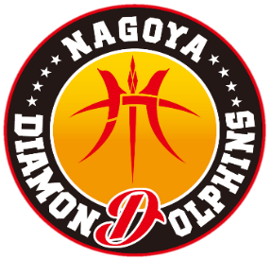
種 目 ミニバスケットボール
チーム名
監 督（引率者） 氏名 TEL － －
帯同審判 氏名 TEL － －
※ 帯同審判については、大会中責任をもって審判を行う方で、監督が兼ねても構いません。
※ 監督と帯同審判の方の連絡先は、大会当日に連絡の取れる連絡先をご記入ください。
参加チームは、＜男子・女子＞ ← どちらかに○をおつけください。
選手名 |  | 学年（学校） | 保護者印 | 選手名 |  | 学年（学校） | 保護者印
① |  | 小 年 |  | ⑪ |  | 小 年
② |  | 小 年 |  | ⑫ |  | 小 年
③ |  | 小 年 |  | ⑬ |  | 小 年
④ |  | 小 年 |  | ⑭ |  | 小 年
⑤ |  | 小 年 |  | ⑮ |  | 小 年
⑥ |  | 小 年 |  | ⑯ |  | 小 年
⑦ |  | 小 年 |  | ⑰ |  | 小 年
⑧ |  | 小 年 |  | ⑱ |  | 小 年
⑨ |  | 小 年 |  | ⑲ |  | 小 年
⑩ |  | 小 年 |  | ⑳ |  | 小 年
チームに所属するすべての選手をエントリーしても構いません。参加申込書に名前が書ききれない場合は、用紙を増し刷りして使用してください。
＊注１ 登録選手は名古屋市内の小学校に在籍する小学生であること。
＊注２ 選手氏名、学校名及び学年を記入の上、保護者の押印を得ること。
＊注３ 登録できるチームは１チームとし、部活動とクラブチームを兼ねて登録することはできない。
※ 申し込みをする際は、あらかじめ分かっている予定をよくご確認の上、大会運営に支障が出ないようにしてください。
※ 各チームで審判・オフィシャルのご協力いただき、大会運営を行っています。各チームの割り当てを確認し、当日の大会運営に支障が出ないようにしてください。
※ 申込時の個人情報については、個人情報の保護法令を厳守し、主催者の個人情報保護方針に基づいて参加者の個人情報を取り扱うものとする。
※ 大会出場中の映像・写真・記事・記録等のテレビ・新聞・雑誌・インターネット等への掲載権は主催者に属するものとする。
※ 協賛／名古屋市ダイヤモンドドルフィンズ スポーツデポ砂田橋店
締め切り１０月４日（金）【必着】までに申し込むこと

